Формат 420 × 297 мм, 297 × 210 мм | Додаток 108  до Інструкції з обліку військового майна у Збройних Силах України  (пункт 3 розділу ХХІІІ)

Зведена картка
обліку систем водопостачання за __________________________________________________
(орган управління)
Реєстраційний номер | Номер аркуша | Номер документа | Дата документа | Станом на ________________  (дата)

І. Характеристика систем водопостачання
№ з/п | Найменування гарнізону, номер військового містечка (КЕО, військова частина РО Міноборони, Держспецтрансслужби) | Кількість споживаної  питної води,  тис. куб. м/р. |  |  |  |  | Витрата питної води,  тис. куб. м/р. |  |  |  |  |  |  |  | Кількість споживаної непитної води,  тис. куб. м/р. |  |  |  |  | Витрата рідкого хлору, т/р. | Витрата хлорного вапна, т/р. | Довжина зовнішніх мереж,  км
 |  | усього | від міської мережі та мереж інших відомств | від власних артезіанських свердловин | від поверхневих  та інших джерел | від інших джерел підвозом | усього | для господарсько-побутових потреб | для виробничих потреб | для миття техніки | для поливання | для інших власних потреб | для потреб інших міністерств, відомств | усього |  | для виробничих потреб | для миття техніки | для поливання | для інших власних потреб |  |  | усього | зі сталевих труб | з чавунних труб | із залізобетонних труб | з пластикових (ПХВ) труб
1 | 2 | 3 | 4 | 5 | 6 | 7 | 8 | 9 | 10 | 11 | 12 | 13 | 14 | 15 |  | 16 | 17 | 18 | 19 | 20 | 21 | 22 | 23 | 24 | 25 | 26

Зворотний бік
ІІ. Характеристика систем водопостачання |  | ІІІ. Характеристика встановленого обладнання  за термінами експлуатації
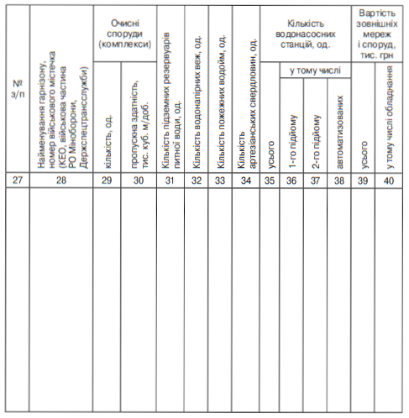  Начальник _____________________________________________  (військове звання, підпис, прізвище) |  | 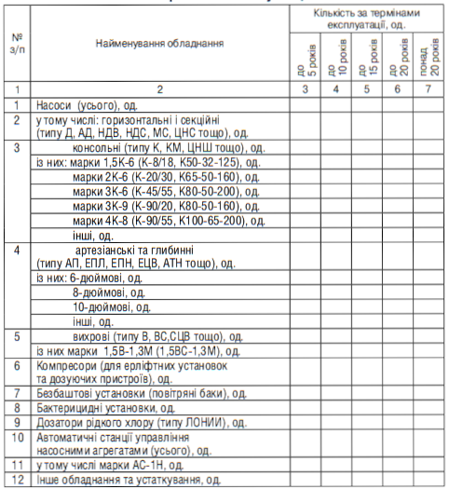  Картку склав _____________________________________________  (посада, підпис, прізвище)

Пояснення щодо оформлення
зведеної картки обліку систем водопостачання
1. Зведена картка обліку систем водопостачання (далі - картка) призначена для обліку наявності, якісного (технічного) стану та інших характеристик систем водопостачання. Вона також є звітним документом про наявність, прийом, передачу та зміну якісного (технічного) стану цих систем за звітний період.
2. Картка складається у КЕО, військовій частині РО Міноборони та Держспецтрансслужби, РО Міноборони, ОВУКЕО, Адміністрації Держспецтрансслужби.
У КЕО, військовій частині РО Міноборони та Держспецтрансслужби картка складається у двох примірниках. Один примірник подається до РО Міноборони, ОВУКЕО, Адміністрації Держспец­трансслужби, відповідно, один примірник залишається в КЕО, військовій частині.
У РО Міноборони, ОВУКЕО, Адміністрації Держспецтрансслужби картка складається в одному примірнику.
3. У КЕО, військовій частині РО Міноборони та Держспецтрансслужби картка складається на підставі даних індивідуальних карток обліку системи водопостачання шляхом підсумовування значень їх відповідних даних у розділах I, II.
У РО Міноборони, ОВУКЕО, Адміністрації Держспецтрансслужби вона складається на підставі даних зведених карток обліку систем водопостачання, що подаються підпорядкованими КЕО, військовими частинами.
4. Записи в картці здійснюються за такими правилами:
у графі 2 розділу І та графі 28 розділу ІІ окремими рядками послідовно записуються:
у КЕО, військовій частині РО Міноборони та Держспецтрансслужби - найменування кожного гарнізону (в алфавітному порядку), номери (у порядку зростання) розташованих у них військових містечок, номери розташованих у них військових частин;
у РО Міноборони, ОВУКЕО, Адміністрації Держспецтрансслужби - найменування кожного КЕО, військових містечок, військових частин і гарнізонів;
підсумки в картці підбиваються:
у КЕО, військових частинах РО Міноборони та Держспецтрансслужби - за кожний гарнізон і в цілому за КЕО, військову частину;
у РО Міноборони, ОВУКЕО, Адміністрації Держспецтрансслужби - за кожний підпорядкований КЕО, військову частину РО Міноборони та Держспецтрансслужби та в цілому за РО Міноборони, Збройні Сили, Держспецтрансслужбу, відповідно.

